**I54** ITALIA TURÍSTICA

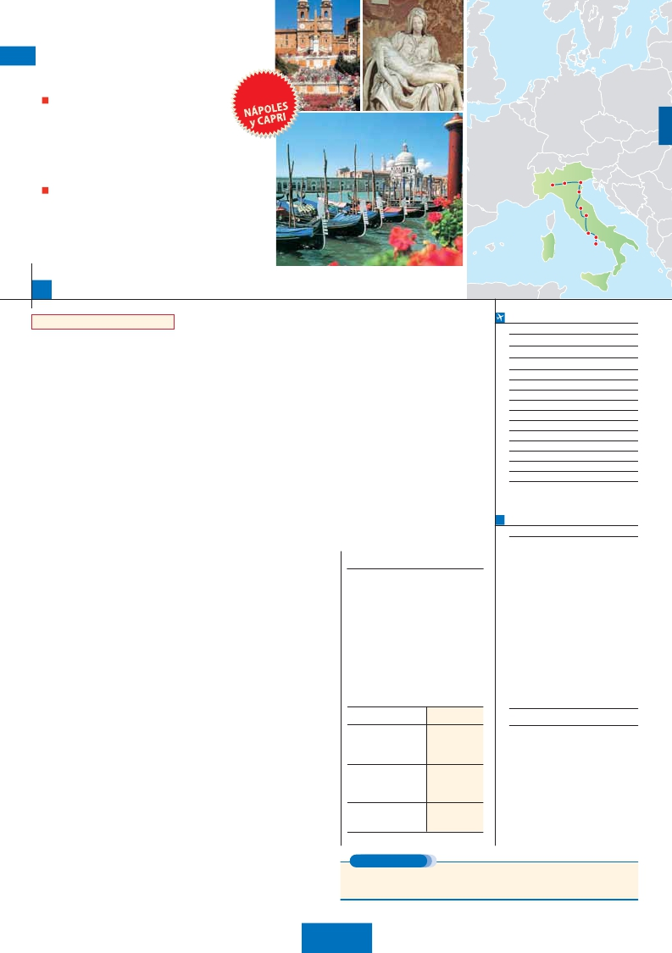

**2** noches en Venecia,**1** en Florencia y**3** en Roma

**INCLUID**SA

PRECIONA

MEDIA PENSIÓN:

**Además de las visitas panorámicas a Roma, Florencia**

**y Venecia y se incluye:**

**A**

EXCURS IÓ

Desayuno buffet más 6 cenas

••

••

•

•

Crucero por las típicas islas venecianas.

Roma barroca: Plaza Navona y Fontana de Trevi

Museos Vaticanos. Capilla Sixtina.

TODO INCLUIDO:

Todo lo especificado para la MP más 5 almuerzos

Preciosa excursión a Nápoles y Capri

Milán

Verona

Venecia

Padua

Florencia

Asís

7

días, 6 ú 11 comidas y 11 visitas … desde

995 $

Nápoles

Roma

Capri

Sicilia

Inicio Milán - Fin Roma

Giotto y los pintores de la escuela florentina. Con-

tinuación del viaje hasta Roma. Almuerzo (pax

rámica de la Bahía es un espectáculo inolvidable.

Esto bastaría para llevarse de la capital de Mez-

**FECHAS DE INICIO MILÁN**

• 2016

**DÍA 1.** (Martes)**MILÁN(2)-VERONA-VENECIA**

Llegada a Milán. Salida hacia Verona, la ciudad

de Romeo y Julieta. Tiempo libre para visitar la

TI). Presentamos la capital del Tiber con una vi-

sita panorámica en autobús al corazón de la

Roma antigua, conociendo la Isla Tiberina, el

Trastevere, las colinas del Aventino y la colina del

zogiorno italiano un recuerdo único. En Nápoles

tomaremos el barco que nos llevará a la isla de

Capri. Paseo por Capri y tiempo libre en el que

podrá visitar los magníficos jardines de Augusto.

Marzo        15   22   29

Abril          5   12   19  26

Mayo          3   10   17  24  31

casa de Julieta, situada cerca de Piazza Erbe,

Palatino, esta última contiene los más antiguos

Almuerzo. Por la tarde tiempo libre para recorrer

Junio          7   14   21  28

una compacta casona medieval con su típico

recuerdos de Roma; la belleza de este lugar con

las elegantes calles, las mejores tiendas. Al final

Julio          5   12   19  26

balcón. Asimismo podrá visitar la Piazza Brà,

restos arqueológicos, la riqueza de su vegetación

de la tarde regresoo a Nápoles y continuación a

Agosto        2    9   16  23  30

punto de encuentro de todos los veroneses, de

y sus maravillosas vistas hacen de él uno de los

Roma para cenar. Existe la posibilidad de visitar

Septiembre    6   13   20  27

día y de noche, su gloriosa Arena Romana del

más hermosos lugares de la ciudad. Asimismo

opcionalmente también Pompeya. Visita de las

Octubre       4   11   18  25

siglo I, la tercera estructura de esta clase, por

podremos admirar el Coliseo, el Circo Máximo,

ruinas consideradas entre las más importantes y

Noviembre     1    8   15  22  29

tamaño, de todo el mundo, que a menudo se

el Arco de Triunfo de Constantino, del año 315

completas del mundo. Con el guía local visitare-

Diciembre      6   13   20  27

utiliza como sede de festivales de Ópera. Con-

tinuación del viaje hasta Venecia. Llegada.

Cena y alojamiento. Si lo desea participe en una

d.C., la Plaza de Venecia y el Campidoglio, la

más famosa de las siete colinas de la ciudad de

Roma, de la que destacamos su plaza con sus

mos los restos de esta colonia romana que el vol-

cán Vesubio sepultó el 24 de agosto del año 79

después de Cristo.

• 2017

Enero         3   10   17  24  31

Febrero        7   14   21  28

visita a Venecia de noche.

**DÍA 2.** (Miércoles)**VENECIA**

fachadas, pavimentos y escaleras, todo ello di-

señado por Miguel Ángel. También disfrutaremos

de las vistas del Foro Romano, el que fuera cen-

**DÍA 7.** (Lunes)**ROMA**

Desayuno. A la hora indicada, traslado al ae-

Marzo         7   14

n T. Baja n T. Media n T. Alta

Estancia en régimen de media pensión o pen-

tro político, religioso y comercial de la antigua

ropuerto de Roma. Fin del viaje y de nuestros

sión completa, según opción elegida. Por la

Roma. Por la tarde realizaremos la visita incluida

servicios.

mañana, traslado hacia la Plaza de San Marcos.

Roma barroca; recorrido por las principales pla-

**PRECIOS POR PERSONA $ USA**

Efectuaremos un recorrido en barco por la la-

zas de la ciudad, visitando la famosa Fontana de

En media pensión

guna y las bellas islas venecianas disfrutando de

bellísimas vistas de Venecia ciudad única en el

mundo y de las islas de Murano y Lido. Empe-

zaremos nuestra visita panorámica (incl.) por la

impresionante Plaza de San Marcos, en la que

se reúne arte griego, medieval, bizantino y ve-

neciano, formando un maravilloso conjunto ar-

quitectónico con la Basílica de San Marcos, la

Torre del Reloj, el puente de los Suspiros, Cam-

panille y Palacio Ducal. Visita a una fábrica de

cristal de Murano. Resto del tiempo libre. Si lo

desea participe en un paseo en góndola por

los típicos canales venecianos. Regreso en

barco privado y bus al hotel.

Trevi, Panteón, la espectacular Plaza Navona,

con sus típicos tenderetes y retratistas, etc. Cena

y alojamiento.

**DÍA 5.** (Sábado)**ROMA**

Estancia en régimen de media pensión o pen-

sión completa, según opción elegida. Hoy te-

nemos incluida una interesantísima visita a los

Museos Vaticanos, Capilla Sixtina y el interior

de la Basílica de San Pedro. Comenzamos visi-

tando los Museos Vaticanos, los que han sido

los antiguos palacios papales, el gran patio de

la Piña, la sala de la Cruz, la Galería de los Can-

delabros, la de los tapices, la de los mapas, la

sala Sobiesky y de la Inmaculada, al final entra-

**INCLUIDO EN EL TOUR**

l Traslados aeropuerto-hotel-aeropuerto.

l Guía correo y asistencia desde el

primer momento de llegada a Italia

hasta el final.

l Autopullman para el recorrido dentro

de Italia.

l Estancia en hoteles indicados o

similares, en habitaciones dobles con

baño o ducha.

l Ver en página 29 resto servicios incluidos.

**• Hoteles 4\*\*\*\***

En habitación doble . . . . . . . . . . . . . . . .    995

Spto. habitación individual . . . . . . . . . . .    300

Spto. Todo incluido (opcional) . . . . . . . . .    170

n Temporada Media . . . . . . . . . . . . . . . .    50

n Temporada Alta . . . . . . . . . . . . . . . . . .   125

Bono de anulación sin gastos . . . . . . . . .     30

**• Hoteles 4****CENTROCIUDAD**

En habitación doble . . . . . . . . . . . . . . . .   1.090

Spto. habitación individual . . . . . . . . . . .    390

Spto. Todo incluido (opcional) . . . . . . . . .    170

n Temporada Media . . . . . . . . . . . . . . . .    50

n Temporada Alta . . . . . . . . . . . . . . . . . .   260

Bono de anulación sin gastos . . . . . . . . .     30

**DÍA 3.** (Jueves)**VENECIA-PADUA-**

remos en la Capilla Sixtina, con todos sus fres-

**FLORENCIA**

****

****

Ciudad             T. Baja T. Media T. Alta   Spto.

Sólo para vuelos con llegada a Milán antes de

Desayuno buffet. Salida hacia Padua, ciudad

universitaria, donde destaca su magnífica Plaza

Prato della Valle y la Basílica de San Antonio.

Continuación hacia Florencia, donde realizare-

mos la visita panorámica de la ciudad; tras los

pasos de Leonardo y Miguel Ángel, nos acerca-

remos a conocer las claves del Renacimiento.

En la Catedral de Santa Mª de las Flores, con-

templaremos su magnífica cúpula del arquitecto

Brunelleschi. Visitaremos también la Plaza de la

Signoria, el Palacio de Gobierno de los Medici,

el Campanille de Giotto, etc. Almuerzo (pax TI).

Tiempo libre para visitar por su cuenta la Aca-

demia, donde podrá disfrutar contemplando el

famoso “David” de Miguel Angel y otras obras

maestras. Cena y alojamiento.

cos restaurados. Después pasaremos a la Ba-

sílica de San Pedro, construida en el lugar del

Martirio del Santo y reconstruida después; de

ella destaca imponente su cúpula, obra maestra

de Miguel Ángel. En su interior se conservan im-

portantes tesoros, entre ellos “La Piedad” de

Miguel Ángel, el “Baldaquino” de Bernini, si-

tuado encima de la tumba de San Pedro, en

bronce dorado, y los monumentos fúnebres de

los papas realizados a través de los siglos por

los artistas más ilustres. Terminaremos en la

magnífica Plaza de San Pedro. Resto del día li-

bre. Por la tarde, todavía tendremos tiempo

para visitar, opcionalmente, las Basílicas Mayo-

res y las Catacumbas. Alojamiento.

**HOTELES** previstos o similares

Centro ciudad

**Roma**

NH Midas      Ciudad   Hotel Cicerone

Holiday Inn Rome Ciudad   Gran H. Genova

Dei Borgia

**Florencia**

Raffaello       Ciudad   H. Croce di Malta

V. Gabriele      Ciudad   Palazzo Ricassoli

Hotel Adler

**Venecia**

Villa Fiorita     Monastier Mismos opción****

Brioni/Colombo  L. Jesolo

•**NOCHES EXTRAS precio por persona en AD**

Indiv.

• Roma

Hotel 4****............    65     70    90    50

Hotel 4**** C. Ciudad   85    105   160    80

• Milán

Hotel 4****............    65    70    90    50

**NOTAS**

(2)

las 12.00 horas.

• El orden de las visitas puede ser alterado por

conveniencia de horarios, etc.

• Cuendo no se pueda visitar Capri, será susti-

tuido por Sorrento.

• Sólo incluido para la opción Todo Incluido.

**DÍA 6.** (Domingo)**ROMA (Nápoles, Capri)**

**EXTENSIONES**

**DÍA 4.** (Viernes)**FLORENCIA-ASÍS-ROMA**

Desayuno buffet. Salida hacia Asís. Visitaremos

la Basílica de San Francisco, el más bello de

todos sus templos, con frescos de Cimabue y

Estancia en régimen de media pensión o pen-

sión completa. Maravillosa excursión de todo el

día a Nápoles y Capri (opc. TI). Salida por la ma-

ñana en autocar hacia Nápoles. Una visita pano-

Madrid........................................   3 días / 2 noches     desde 280 $  ver pág. 413

Lisboa .......................................   3 días / 2 noches     desde 320 $  ver pág. 414

Andalucía y Toledo ..................   5 días / 4 noches     desde 620 $  ver pág. 415

**25** PANAVISIÓN